INTRODUCCION
El comparador es un circuito que compara dos señales y nos da como resultado una señal binaria indicando la mayor de ellas. En el sentido intrínseco, una señal binaria puede tener tan solo dos valores determinados en cualquier instante de tiempo, pero esta consideración es ideal, y en realidad, donde se realiza la transición de un estado a otro, existe una región donde la señal binaria tendría varios valores, por lo cual, el comparador debe de pasar esta región de transición rápidamente.
Podemos caracterizan a los comparadores en 3 categorías, comparadores de Lazo Abierto, Regenerativos y en una combinación de ambos que resultan ser extremadamente veloces. Los Comparadores de Lazo Abierto son básicamente amplificadores operacionales sin compensación. Los Comparadores Regenerativos utilizan realimentación positiva, similar a un amplificador de censado o a los Flip Flops.

CARACTERIZACION DEL COMPARADOR
En la Figura 10 se muestra el símbolo del comparador. Si un valor positivo es aplicado en la entrada v_{p} hará que la salida del comparado llegue a un valor positivo, y si es aplicado a la entrada v_{n} causara que la salida llegue a un valor negativo. Los niveles de excursión más altos y más bajos de la salida del comparador son definidos como V_{OH} y V_{OL} respectivamente.
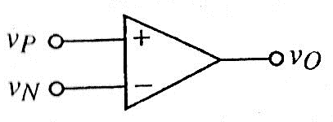
Figura 10) Circuito simbólico del comparador.
Características Estáticas
La Figura 13 muestra la curva de transferencia de DC de los modelos de primer orden de un comparador realizable (no ideal). La diferencia entre este modelo y el anterior es la ganancia, la cual puede ser expresada como:
$$A_{v}=\frac{V_{OH}-V_{OL}}{V_{IH}-V_{IL}}$$
Donde $V_{IH}-V_{IL}$ representa la diferencia de los voltajes de entrada $v_{p}-v_{n}$necesaria para saturar la salida en sus niveles limites superior e inferior, respectivamente. Esta carga de entrada ($V_{IH}-V_{IL}$) es llamada resolución del comparador. En la ganancia se define la mínima cantidad de carga necesaria (resolución) para generar el cambio de estado de la salida entre los dos niveles binarios.
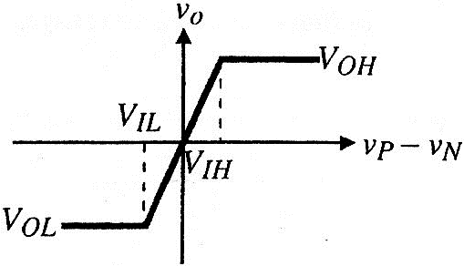
Figura 13) Curva de transferencia con ganancia finita.
La función de transferencia de la Figura 13 es modelada por el circuito en la Figura 14, el cual es similar al circuito de la Figura 12, con la diferencia en sus funciones.
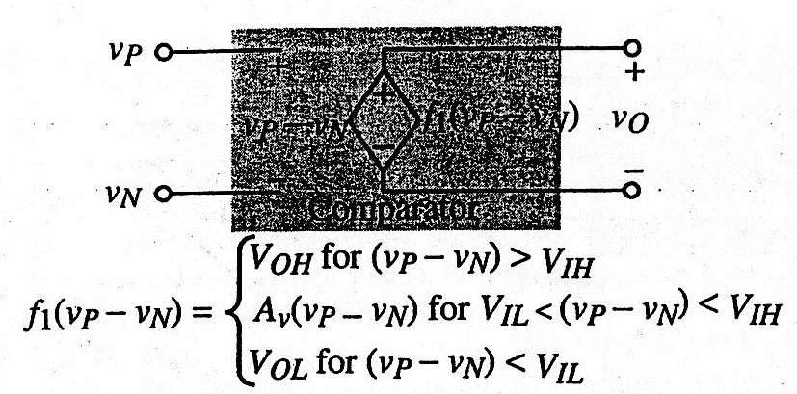
Figura 14) Modelo del comparador con ganancia finita.
El segundo efecto no-lineal en un comparador es la tensión de offset de la entrada, V_{OS}. En la Figura 11 la salida del comparador cambia cuando la diferencia de los voltajes de entrada es cero. Si la salida no cambia hasta que la diferencia de los voltajes de entrada supere el valor +VOS, entonces a esta diferencia la definimos como voltaje de offset (Figura 15).
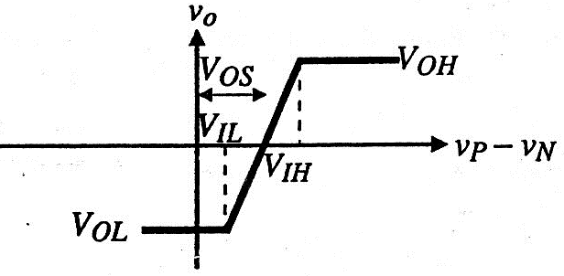
Figura 15) Curva de transferencia del comparador con offset de entrada.
Características Dinámicas
Las características dinámicas de un comparador abarcan comportamientos para pequeña-señal y gran-señal. La característica que marca el tiempo de retardo (delay) entre la señal de entrada y la transición de la señal de salida del comparado es conocida como tiempo de respuesta. La Figura 16, ilustra la respuesta del comparador a una entrada en función del tiempo. Esta diferencia de tiempos es llamada tiempo de retardo de propagación “t_{p}”(propagation delay time) de un comparador., el cual usualmente varía en función de la amplitud de la señal de entrada. Una señal de entrada grande resulta en un retardo de propagación menor. Cuando se alcanza el límite para el cual un aumento de voltaje en la señal de entrada ya no afecta al tiempo de retardo de propagación, estamos en el modo de operación slewing o slew rate.
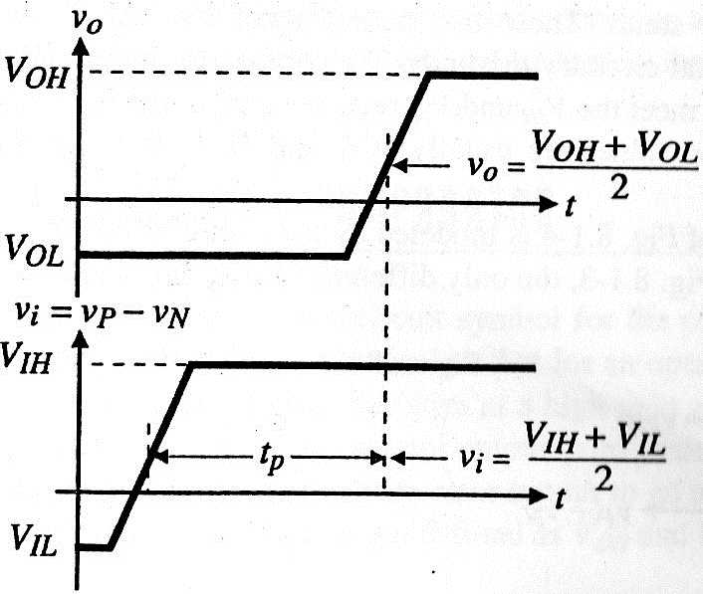
Figura 16) Tiempo de propagación de un comparador no-inversor.
Las características dinámicas de pequeña señal del comparador estan definidas por su respuesta en frecuencia. Un modelo simple del comportamiento asume que la ganancia diferencial de voltaje, A_{v}, está dada por:
$$A_{v}\left(s\right)=\frac{A_{v}\left(0\right)}{\frac{s}{w_{c}}+1}=\frac{A_{v}\left(0\right)}{sτ_{c}+1}$$
Donde $A_{v}\left(0\right)$ es la ganancia en DC del comparador y $w_{c}=1/τ_{c}$ es la frecuencia de -3dB del polo dominante.
Para una entrada de tipo escalón, la salida del comparador subirá (o caerá) con una respuesta exponencial de primer orden de V_{OL} a V_{OH} (V_{OH} a V_{OL}) como se muestra en la Figura 17. Si V_{in} es más grande que V_{in}(min), la salida subirá o caerá veces más rápido. Cuando V_{in}(min) es aplicada al comparador, podemos escribir la ecuación:
$$\frac{V_{OH}-V_{OL}}{2}=A_{v}\left(0\right)*\left[1-e^{\frac{-t_{p}}{τ_{c}}}\right]*V_{in}\left(min\right)=A_{v}\left(0\right)*\left[1-e^{\frac{{-t}_{p}}{τ_{c}}}\right]*\left(\frac{V_{OH}-V_{OL}}{A_{v}\left(0\right)}\right)$$
$$t_{p}=τ_{c}\ln\left(\frac{2k}{2k-1}\right) donde k=\frac{V_{in}}{V_{in}(min)}$$
Cuando se incrementa la tensión de entrada, entra en el modo de operación para gran-senal (Figura 17) y los límites del slew-rate van a estar limitados por la capacidad de carga y descarga de capacitores por parte de los comparadores.
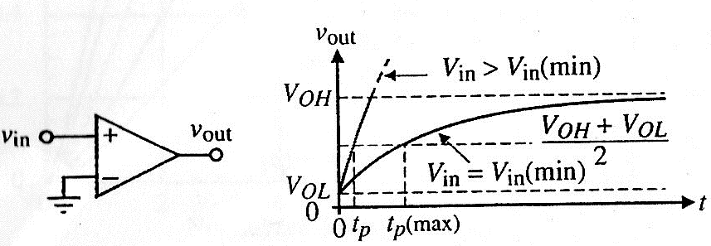
Figura 17) Respuesta transitoria de pequeña señal del comparador.
DISENO DEL COMPARADOR DE DOS ETAPAS A LAZO ABIERTO
El diseño del comparador está basado en la arquitectura Miley de dos etapas sin compensación a lazo abierto, como ya mencionamos anteriormente. Con esto queremos lograr una rápida respuesta del mismo, ya que será usado en la primera etapa de la lógica del conversor Flash, encargado de generar el código termómetro a partir de la comparación de la tensión de la señal de entrada con tensiones de referencia definidas. La velocidad y resolución de respuesta de este comparador va a ser uno de los determinantes de la velocidad de conversión del dispositivo Flash, para lo cual se definieron parámetros a cumplir.
Características mínimas del comparador:
- Tensión de alimentación de 3.3 voltios.
- Niveles de la señal de salida tienen que estar comprendidos entre 0 y 1 voltio para un 0 lógico y entre 2.2 y 3.3 voltios para un 1 lógico.
- Tiempos de establecimiento de la señal de salida inferior a 10us (de 0 a 1 lógico y viceversa).
- Resolución de 10mV o inferior.
El diseño y simulación del comparador fue iterativo, hasta lograr cumplir con las exigencias de diseño y obtener el comparador representado en la Figura 1.
Esquemático del comparador:
Figura 1) Esquemático del comparador.
Para determinar las características del diseño realizamos simulaciones de tipo “DC sweep” y “Transient” en 3 de las condiciones de Bias en el cual trabajaría el comparador dentro del Flash.
ANALISIS TIPO “DCsweep”:
Figura 2) DC Sweep con V_{CM}=1.005V.
Figura 3) DC Sweep con V_{CM}=1.315V.
Figura 4) DC Sweep con V_{CM}=1.625V.
- V_{CM} = Tension a modo común de las entradas diferenciales.
- La curva de color VERDE es la tensión diferencial entre las entradas diferenciales.
- La cuerva de color ROJO es la salida de la etapa diferencial.
- La cuerva de color AZUL es la salida de la segunda etapa del comparador.
De la simulación obtenemos los siguientes datos del comportamiento del comparador:
- 23.843 < Ganancia < 25.814.
- -80uS < Offset < 180uS.
ANALISIS TIPO “Transient”:
Figura 5) Transient con V_{CM}=1.005V.
Figura 6) Transient con V_{CM}=1.315V.
Figura 7) Transient con V_{CM}=1.625V.
- En la ventana superior de la simulación:
  - La curva de color VERDE es la salida de la estapa diferencial.
  - La curva de color ROJO es la salida de la segunda etapa del comparador.
- En la ventana inferior de la simulación:
  - La curva de color VERDE es la señal de entrada tipo ESCALON.
De la simulación obtenemos los siguientes datos del comportamiento del comparador:
- Máximo delay “High to Low”del comparador: 7.48uS.
- Máximo delay “Low to High”del comparador: 2.5uS.

